富硒叶面肥，是安徽硒无忧现代农业技有限公司司经过多年的实践应用，根据同一作物，在不同地区，多年 的实用对比，最终制定的一种配方，适应大多数环境和土壤，生产出的富硒产品，有机硒含量，符合国家标 准或地方标准。富硒叶面肥，使用方便，效果显著，适用于缺硒地区的广大人群，为缺硒地区群众补硒带来 方便，一份投入，健康全家。

    安徽硒无忧现代农业技有限公司“硒产品研究组”历经九年时间，研制开发出以植物生长所需的发酵氨基 酸活性生物酶与大量有益微量元素结合，再通过现代生物工程技术，精制而成的一种生物制剂——“土伯有 机硒肥”产品。本产品作用于叶面后，通过植物吸收和体内的生物机能转化，使植物体内大量生成有机硒蛋 白，同时植物体抗病性提高，每亩果实产量增收百分之五至二十以上。产品经国家权威部门检验定，经“ 土伯有机硒肥”处理后的植物果实，有机硒含量增长十至五十倍以上，效果显著，完全符合富硒产业的发展 需求，是生产富硒食品的首选产品。在此基础上，根据不同地区，不同作物的生长特性，又开发了更具有针 对性和独特功效的基地专用型：果树专用硒肥、谷类专用硒肥、蔬菜叶菜类专用硒肥、蔬菜根茎类专用硒肥 、食用菌类专用硒肥等十多种系列产品，科技含量高、安全、高效、无副作用，便于人体对硒的安全吸收。 真正体现高科技产品的优势，符合国家提倡的健康农业，以人为本的精神。

适用于白菜、芹菜、空心菜等作物，能显著提高抗病性，增强光合作用，提高维生素、叶绿素的含量，增加干物质的积累，增产10-20%，能有效抑制砷、铅、镉、汞等重金属的吸收，提高品质，产品中蛋白硒的含量30-100微克/千克。  
**使用方法：**

   在叶片生长旺盛期，连续使用二次，间隔七天，每次每亩100ml兑水50公斤均匀喷施于作物表面。

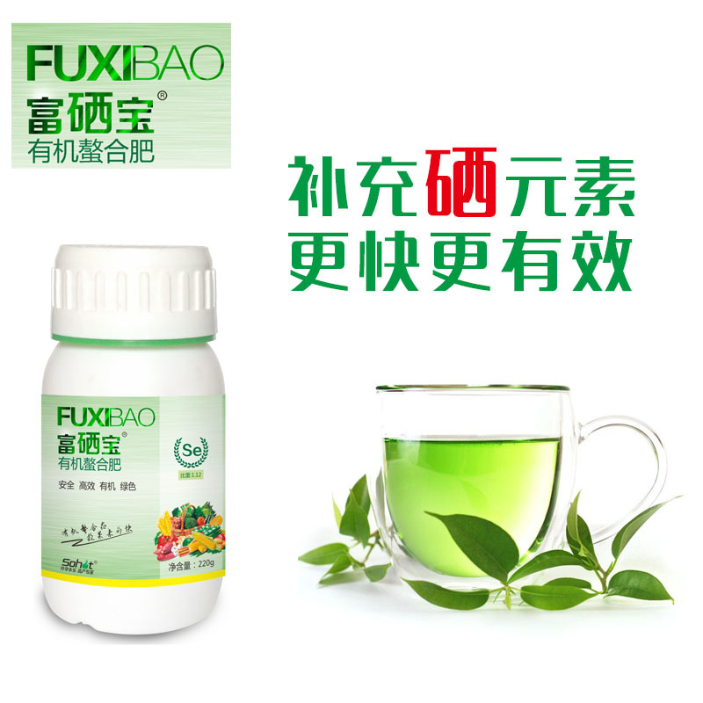

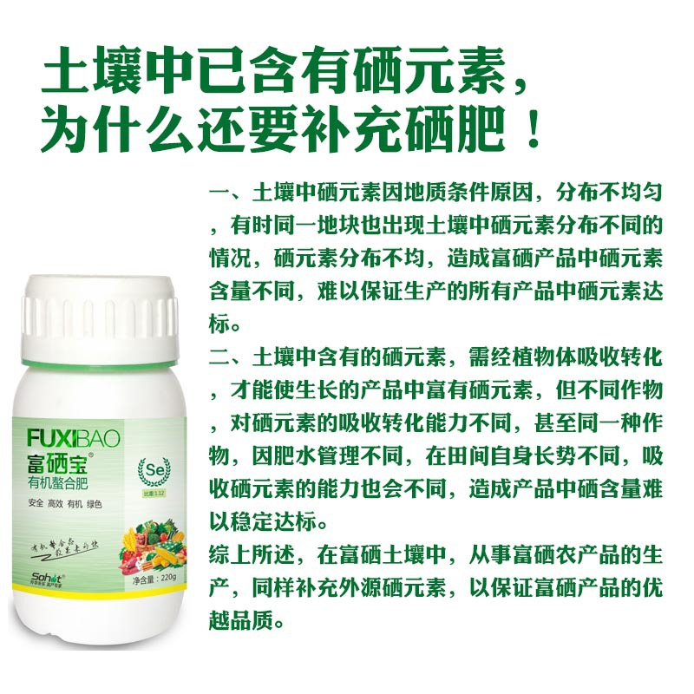

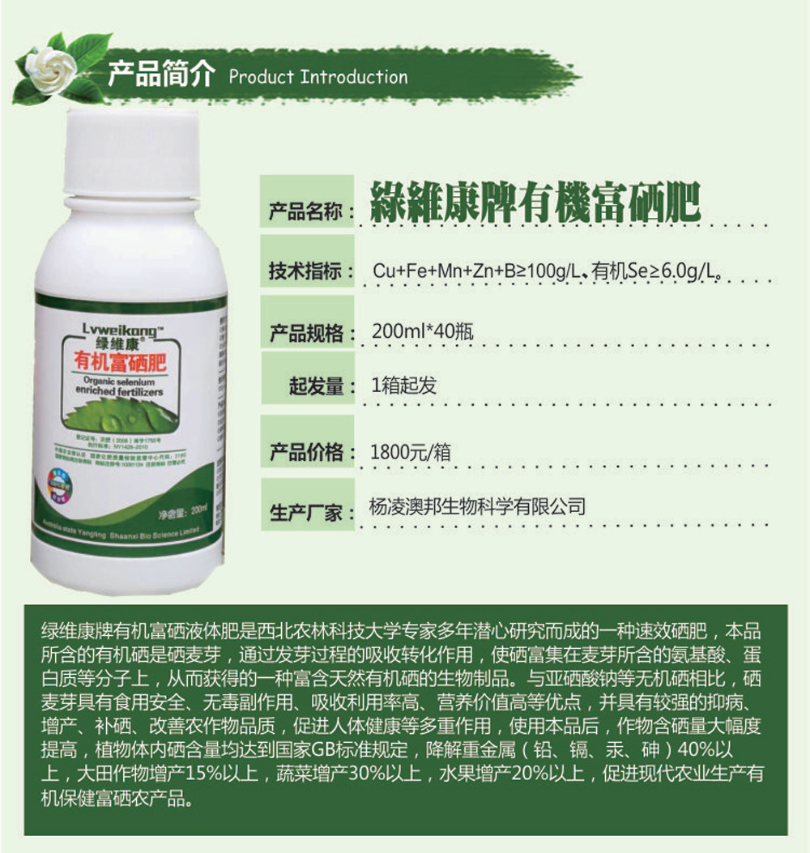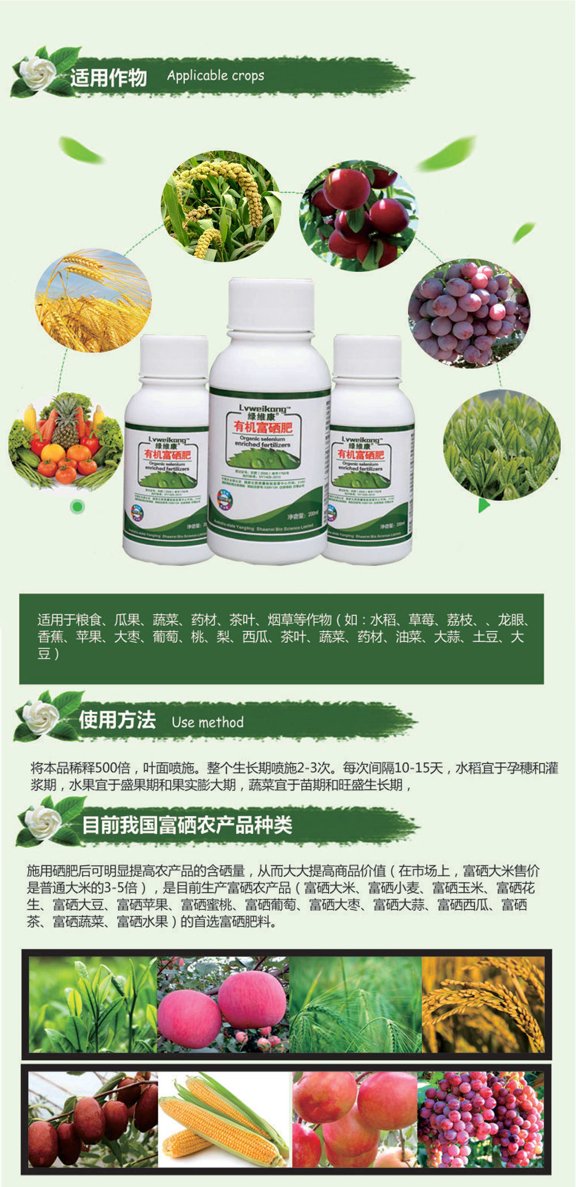

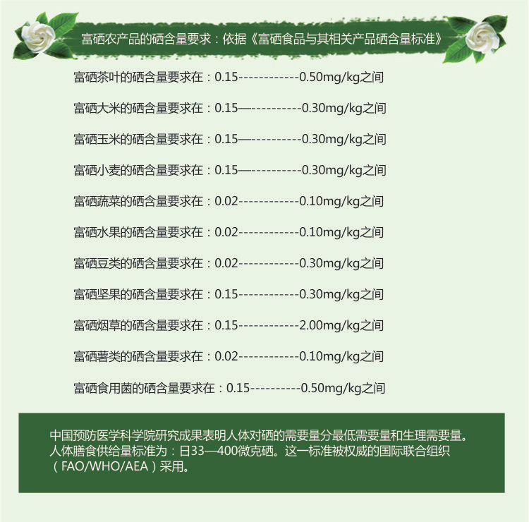

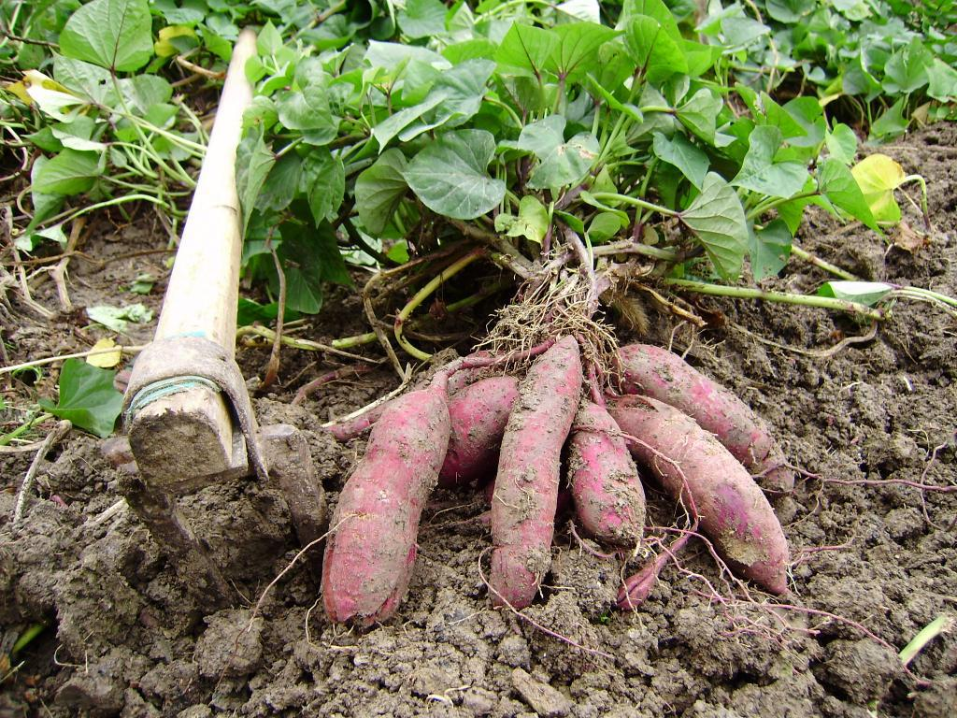

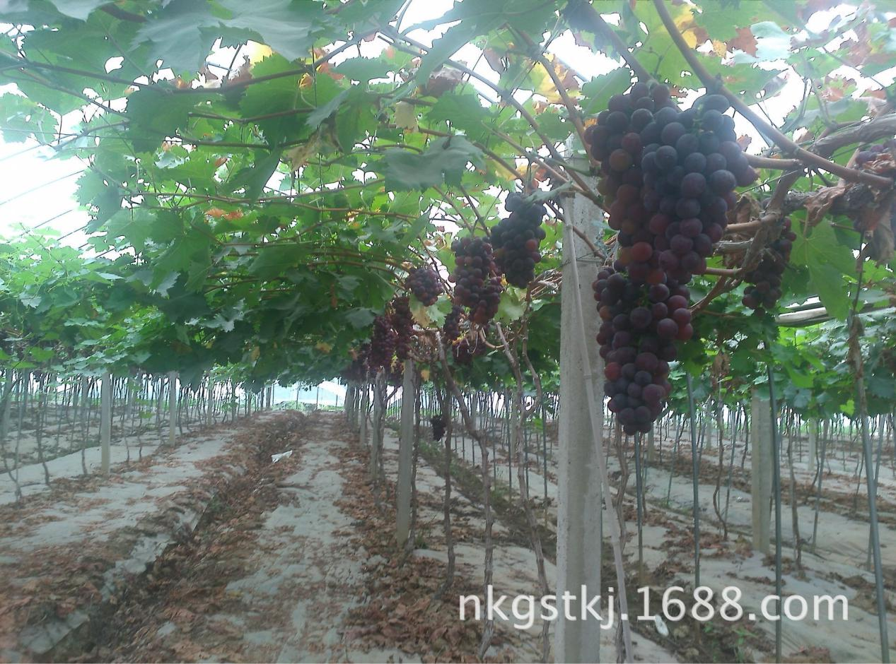

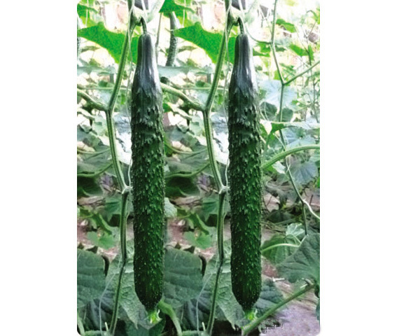

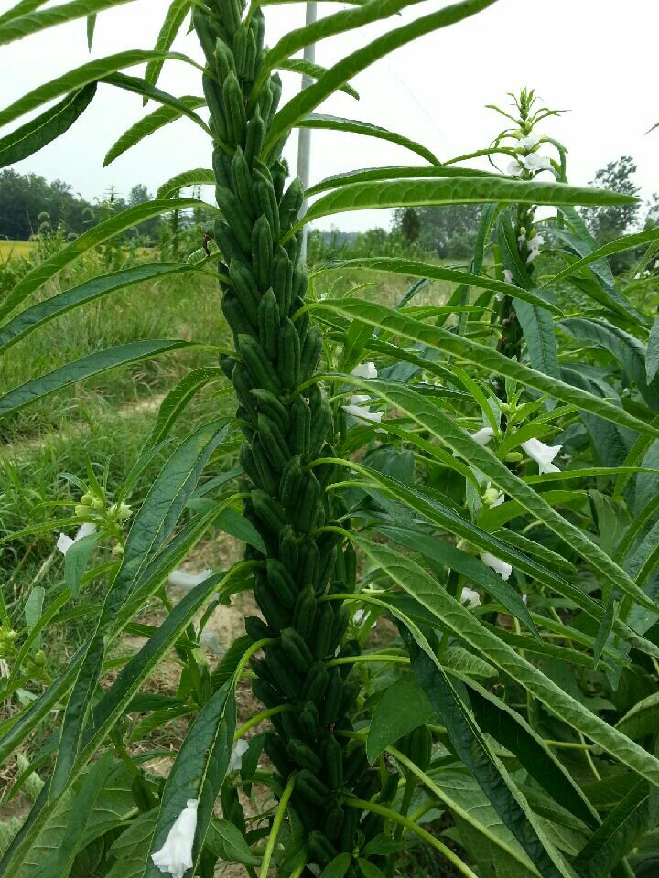

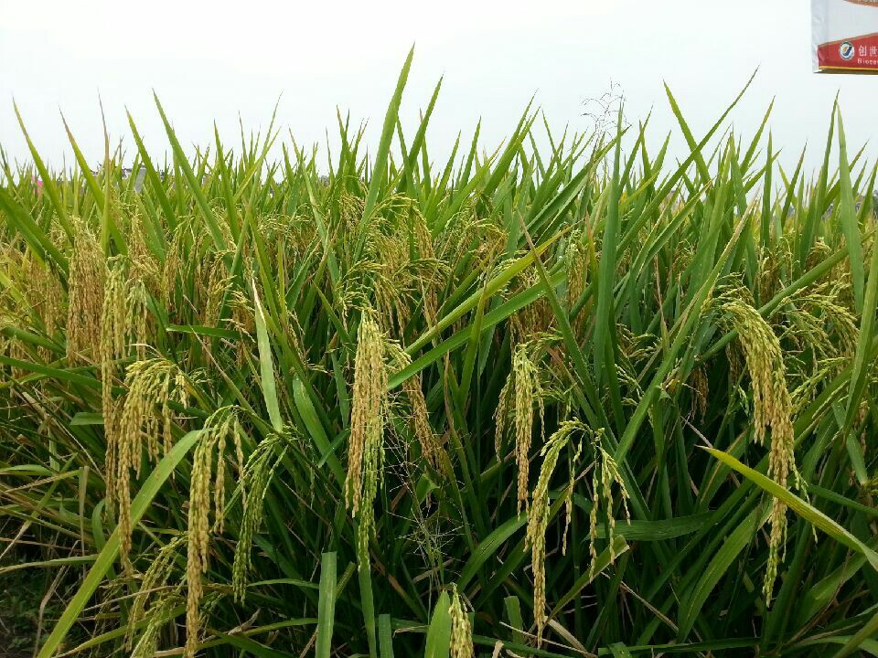

富硒水稻